管理学院2016年“申请考核制”博士生复试工作细则
根据学校2016年招收博士研究生复试办法的规定，结合我院实际情况，特制定如下复试细则：
- 管理学院招生工作领导小组成员
略
- 管理学院复试名单
见华中科技大学研究生招生信息网《2016年博士生“申请考核制”资格审核通过名单公示》
http://gszs.hust.edu.cn/GradAdmission/Show.asp?id=889
- 复试分组
1、复试按专业或专业方向分组进行，共分成以下复试小组：
第一组：管理科学与工程专业（方向：网络优化决策、商务智能与电子商务、信息管理与知识管理、管理系统模拟）
第二组：管理科学与工程专业（方向：物流与供应链管理、生产运作管理）
第三组：工商管理专业（方向：市场营销管理、企业战略管理、人力资源管理）
第四组：工商管理专业（方向：财务与金融管理、企业税收决策与财政管理、现代财务会计理论与方法）、管理科学与工程专业（方向：金融工程）
第五组：工商管理专业（方向：技术经济与创新管理、知识产权战略与管理）
2、复试报到后，考生按分组名单到指定地点参加复试。
- 复试方式及复试内容
复试内容包括外语能力笔试、专业基础知识笔试及专业综合能力面试三项内容。其中，外语能力笔试占复试成绩的10%，专业基础知识笔试占复试成绩的30%，专业综合能力面试占复试成绩的60%。
- 外语能力笔试时间为1小时。主要考察考生管理专业英语的翻译与写作能力，形式为英汉互译，不指定参考教材。
- 专业基础知识笔试时间为2小时。主要考察管理相关基础知识的掌握程度及其灵活运用能力，不指定参考教材。
- 专业综合能力面试时间不少于45分钟。考生采用PPT形式介绍自己基本情况15分钟，综合面试30分钟，主要根据专业培养要求和考生具体情况，考察考生的科研能力和综合潜力，由面试专家对考生进行无记名打分。
- 复试时间安排
1、3月18日上午9:00-10:00复试考生凭身份证原件直接到管理学院236室报到，查看复试分组名单。报到时需提供：
①身份证原件、学历、学位证书原件（应届硕士毕业生交验学生证，毕业证书、学位证书入学时交验）供查验。
②加盖公章的政审表（应届硕士毕业生请盖学院党支部章，往届硕士毕业生可盖现工作单位党支部章或户口所在地相关部门章）。
2、领取空白复试记录本，领取打印好的研究生登记表，领取体检卡，领取1个空信封。
3、填写有关个人信息：1）、填写复试记录本封面各栏目（除主考单位外），并在第一页上写上自己的简介。2）、填写研究生登记表上的处罚情况、家庭主要成员、学习工作经历栏。注意：录取情况一栏考生不填。3）、请在信封上填写本人的最新通讯地址、邮编、联系方式（该信封用于录取后邮寄录取通知书，请考生仔细填写，需自取者请标明“自取”并写上联系方式）。
4、填写好的复试记录本、研究生登记表、信封于11：00前交回报到处。
5、3月18日下午14:00-16:30请携带一张1寸照片到校医院参加体检，体检费35元，由学生自理。体检不合格者不予录取。体检表中标明院系为管理学院，院系代码为300。
6、3月19日上午8:30-11:45在东九楼D519进行笔试。 8:30-9:30进行外语能力笔试； 9:30-9:45休息时间，请在考场内休息、保持安静；9:45-11:45进行专业基础知识笔试。考生请于2016年3月11日下午16:00后在全国研招网（http://yz.chsi.com.cn/bsbm）下载准考证，考试时凭准考证和二代身份证入场，当天考试人多，请务必提前进场。
7、心理健康测试：3月19日下午16:00前请采用手机APP方式完成测试，参见本细则“注1”。3月19日测试结果全部返回管理学院。
8、3月20日上午8：30开始第一组、第二组、第三组、第四组、第五组分别到东十二楼201、202、203、207、210室进行综合面试。（候场教室：209）
- 录取工作
1、管理学院博士生招生工作小组根据材料审查情况、学科考核情况和成绩，在“申请考核制”博士生招生计划以内，经全体成员三分之二以上同意，确定拟录取人员名单。学院公示拟录取名单，公示时间10天，包括考生姓名、录取专业、考生成绩、报考导师姓名等信息。学院将拟录取名单上报学校研究生招生工作领导小组审批。审批通过后的考生，由研究生院发放正式录取通知书。其他事宜，将严格按照学校有关规定执行。
七、其他事项
1、按学校统一规定，复试费用按照100元/人收取。在考生复试报到时由各院（系、所）收取并出具定额收据。
2、所有参加复试的考生需持二代身份证刷证入场。
3、根据国家及学校有关文件，2016级入学的研究生均需在报到时向学校缴纳学费，学业奖学金将在9月份研究生入学后根据学校和学院有关评定细则进行评定。

注1：为做好2016年硕士研究生复试心理测试工作，方便院系组织心理测试，方便复试学生参加测试，现就有关事项通知如下：
本次测试工作将使用APP方式进行：
1、下载测试APP
扫描右方二维码后进入测试APP官网页面。 | 
扫描成功后，显示如下页面，在手机浏览器中打开，根据手机类型选择相应的APP版本下载安装。 | 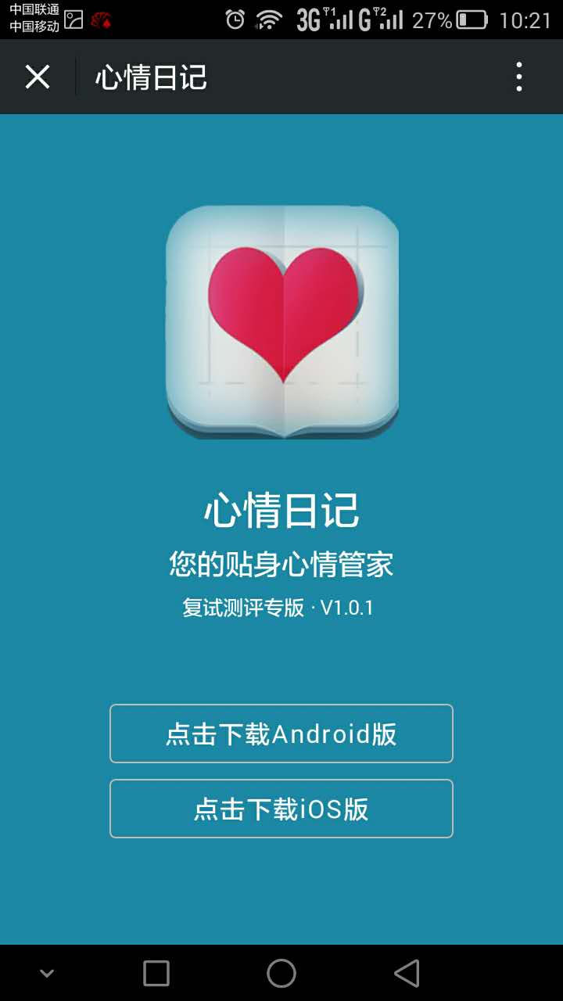
苹果手机用户直接跳转至App Store下载安装。安卓手机用户跳转至如下百度云下载页面。点击右下方“普通下载”按钮可直接下载安装。 | 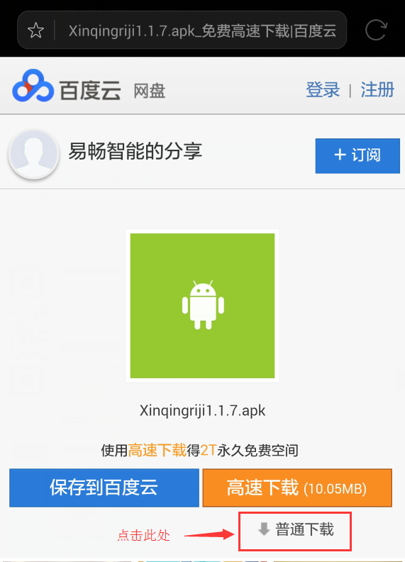
如扫描以上二维码打开网页显示有误，可采用如下方法：
苹果手机可直接在App Store搜索“心迹”，安卓用户直接扫描下方二维码，进入百度云盘，点击“直接下载”进行安装。
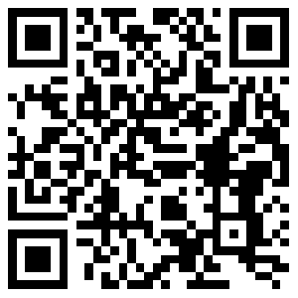
2、完成测试并提交结果
- 登录时用户名为考生编号，密码为出生日期（8位）。
    - 登陆后在“测评”页面选择第一个《SCL90症状自评量表》进行测试，测试内容为学校大学生发展研究与指导中心选定的心理学专业测试试题。测试完后，点击“提交”即可。
    - 每个学生只能测试一次，请认真对待。

管理学院招生工作领导小组
2016年3月13日

华中科技大学研究生复试政审表
姓名 |  | 性别 |  | 民族 |  | 政治面貌 |  | 出生年月 |  | 照 片
报考院系 |  |  |  | 联系电 话 |  |  |  |  |  | 照 片
本科（硕士）毕业院校或工作单位 |  |  |  |  |  |  |  |  |  | 照 片
在校（工作单位）期间政治表现
（本人填写）
在校（工作单位）期间是否受到奖励、处分（如有，请注明时间及原因）
（本人填写）
学校（工作单位）政审意见  （原单位填写） |  | 单位公章  单位负责人签名：  年 月
备注

